## 核心素养专项练(四)

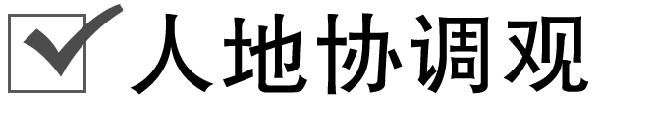

读“海河流域局部图”，完成1～2题。

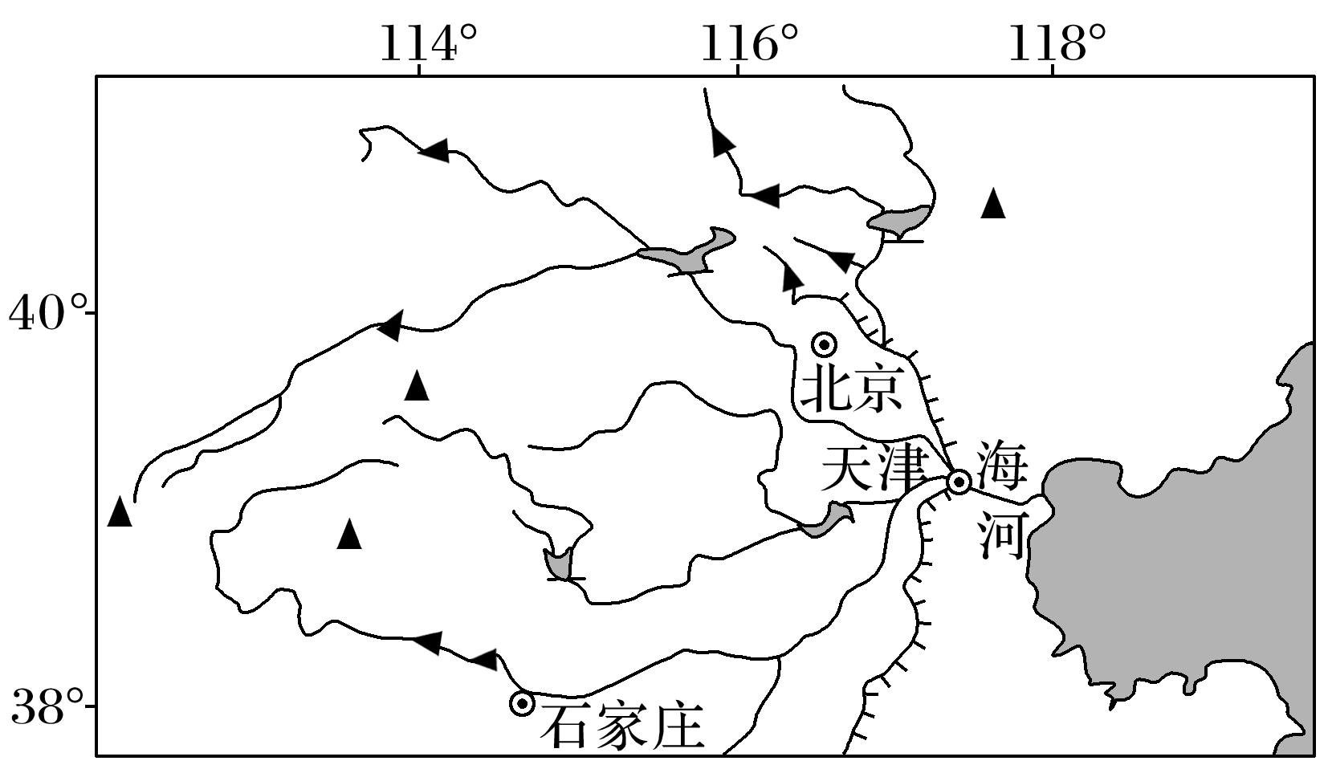

1．海河流域洪涝灾害频发的自然原因有(　　)

①夏季暴雨集中　②城镇化水平高　③地势低平　④春季台风频繁

A．①② B．①③ C．②④ D．③④

2．要解决海河流域洪涝灾害，需要采取的措施有(　　)

①修建水库　②加固沿海大堤　③人工降水　④修建入海新河

A．①② B．①④ C．②③ D．③④

3．读“我国泥石流分布示意图”，完成下列各题。

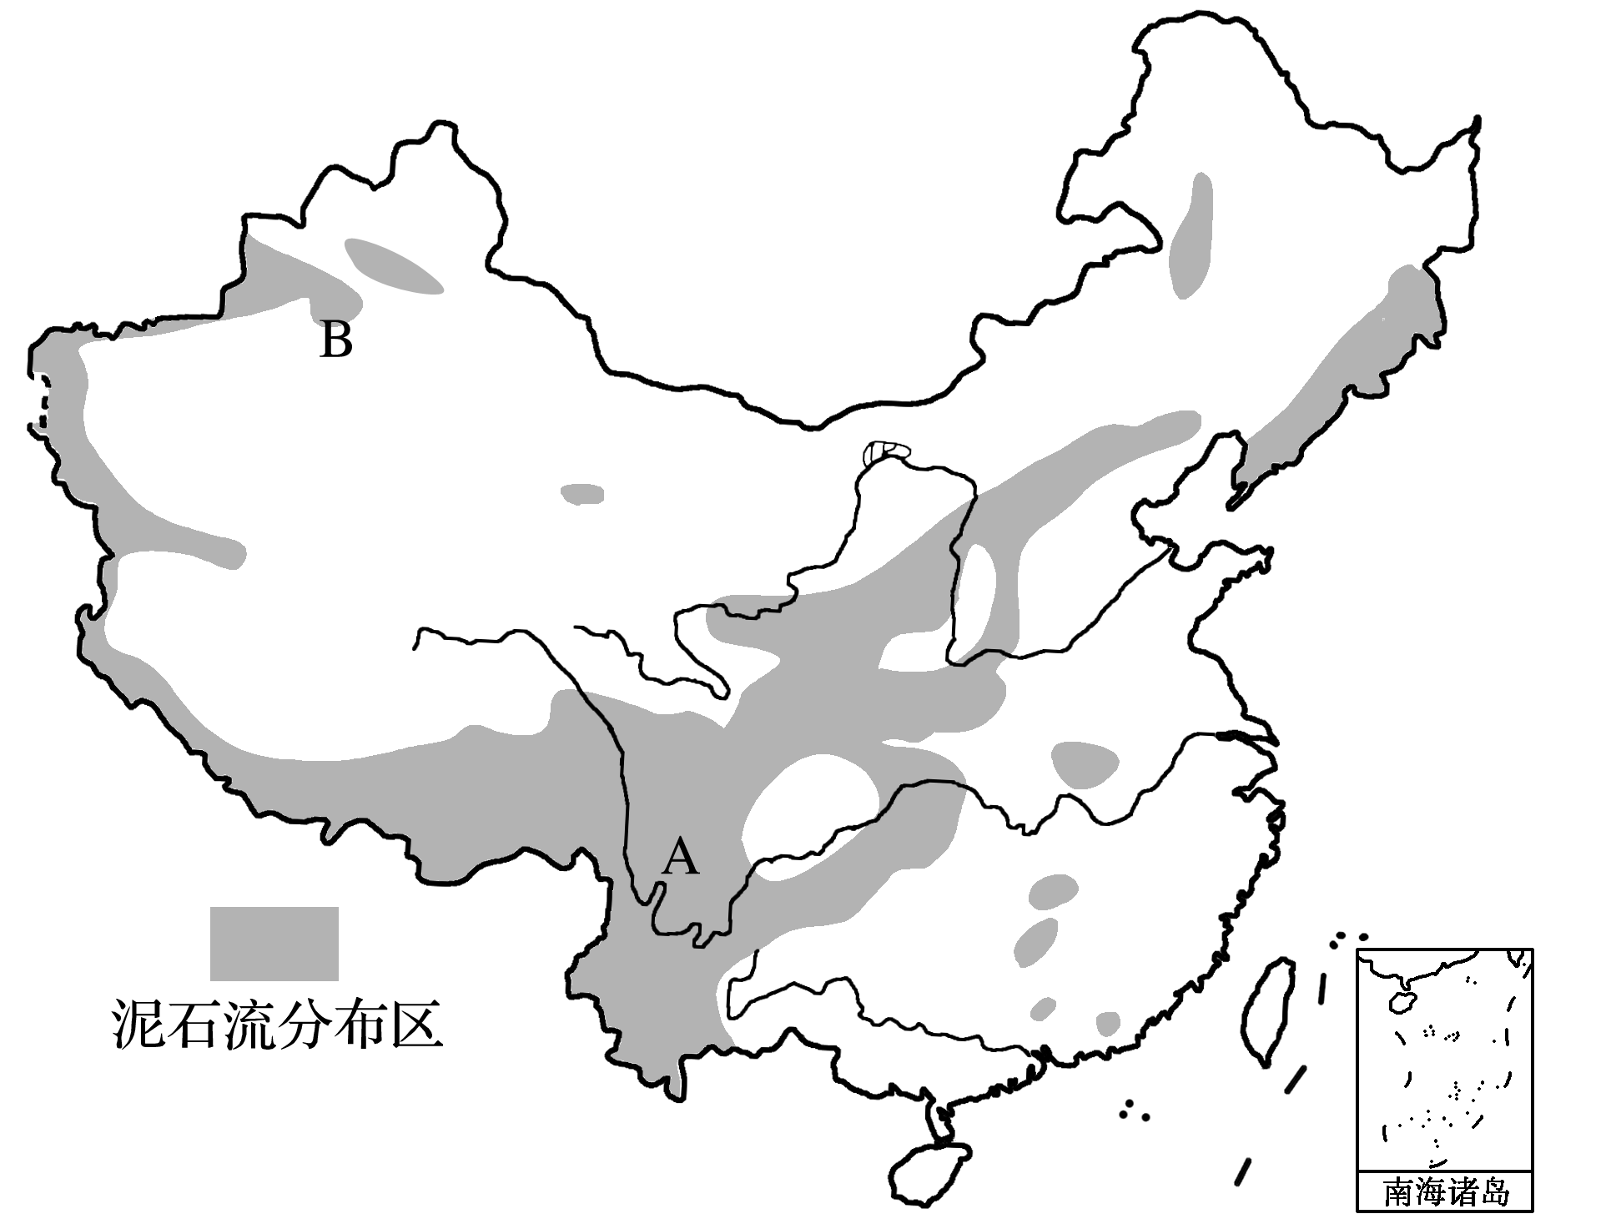

(1)图中A地区是我国泥石流多发地区，导致该地区泥石流多发的自然原因有哪些？

(2)图中B地区泥石流较A地区少，试分析其原因。

(3)人类活动及其对自然环境施加的影响，也可以直接或间接地诱发泥石流，这些人类活动主要有哪些？

(4)人类认识和掌握了客观规律，也可以减少泥石流的发生。据你所知，人类减轻泥石流危害的针对性措施有哪些？

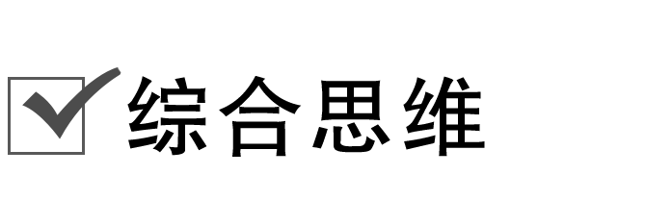

读“我国某地区等高线地形图(单位：米)”(图1)及“山区自然灾害链图”(图2)，回答4～6题。

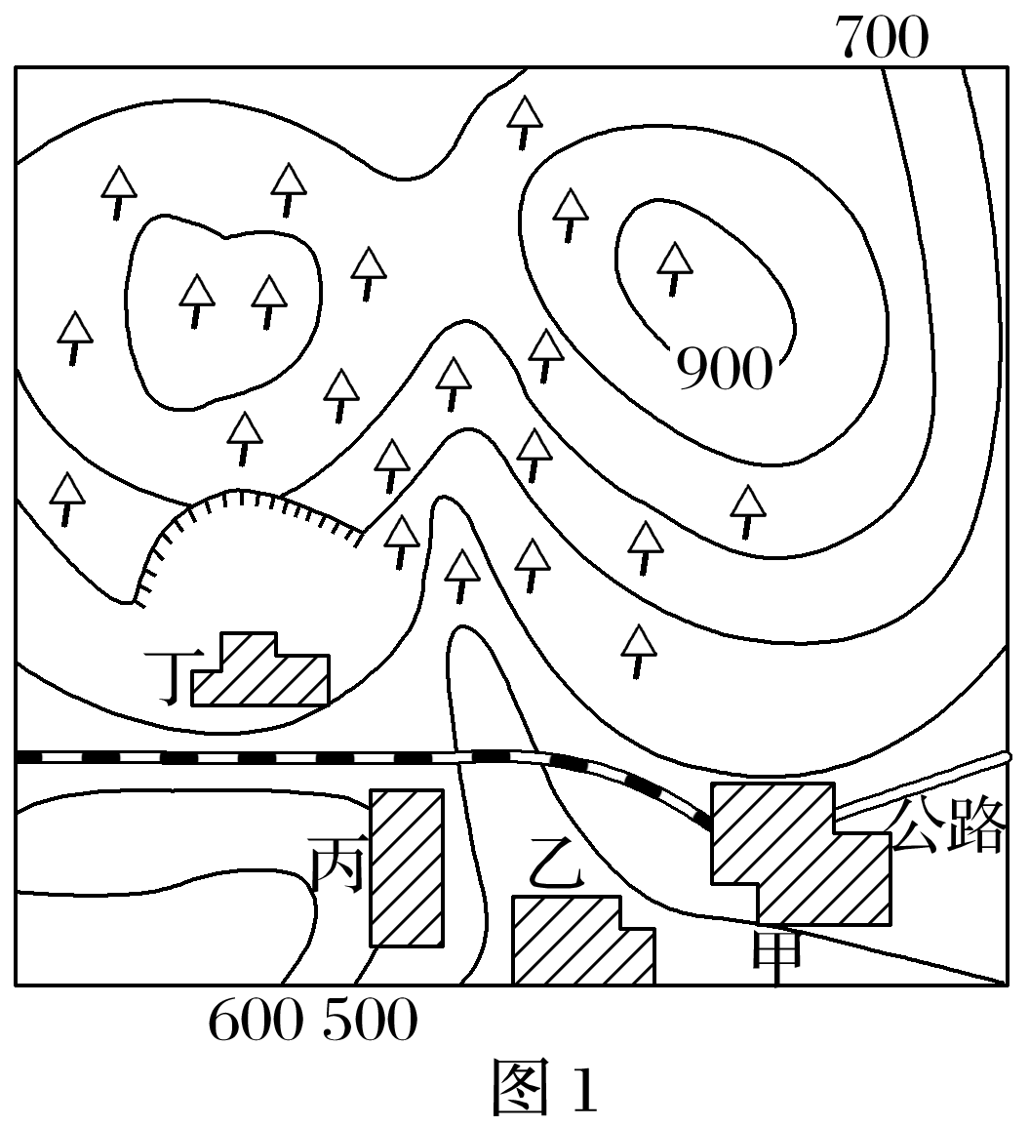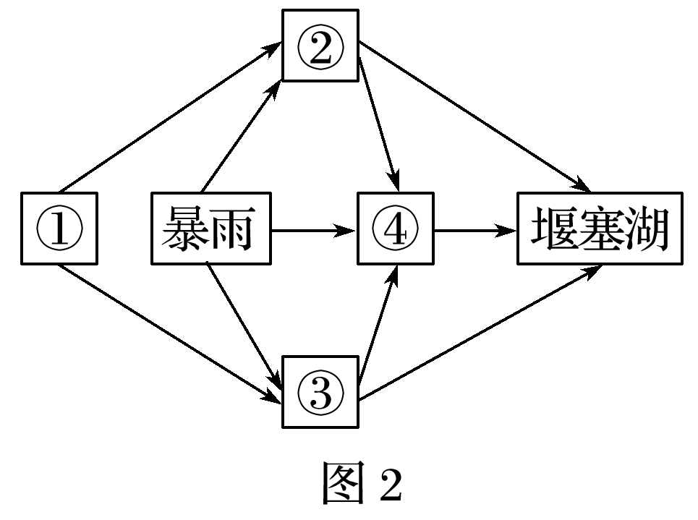

4．在图2所示的山区自然灾害链中，①②③④依次是(　　)

A．滑坡、泥石流、地震、崩塌

B．泥石流、地震、崩塌、滑坡

C．地震、泥石流、崩塌、滑坡

D．地震、崩塌、滑坡、泥石流

5．图1所示地区位于我国东部季风区。如果人们急功近利，大肆采伐本区林木，则夏季暴雨后最可能出现的地质灾害中，组合正确的是(　　)

①地震　②泥石流　③滑坡　④沙尘暴

A．①④ B．②③ C．②④ D．①③

6．如果发生滑坡，受灾最严重的村落最有可能是(　　)

A．甲村 B．乙村 C．丙村 D．丁村

7．(2020·山东省栖霞市期末)2016年3月受厄尔尼诺现象影响，越南南部的湄公河三角洲遭受百年来最严重旱情，湄公河水位也降至近90年最低，干涸的三角洲比往常提早2个月出现海水入侵现象。应越南政府请求，我国云南澜沧江景洪水电站开闸放水，当日下泄水流量达到2 190立方米/秒。澜沧江—湄公河是流经六国的国际性河流，被称为“东方的多瑙河”。读“澜沧江—湄公河流域图”，回答问题。

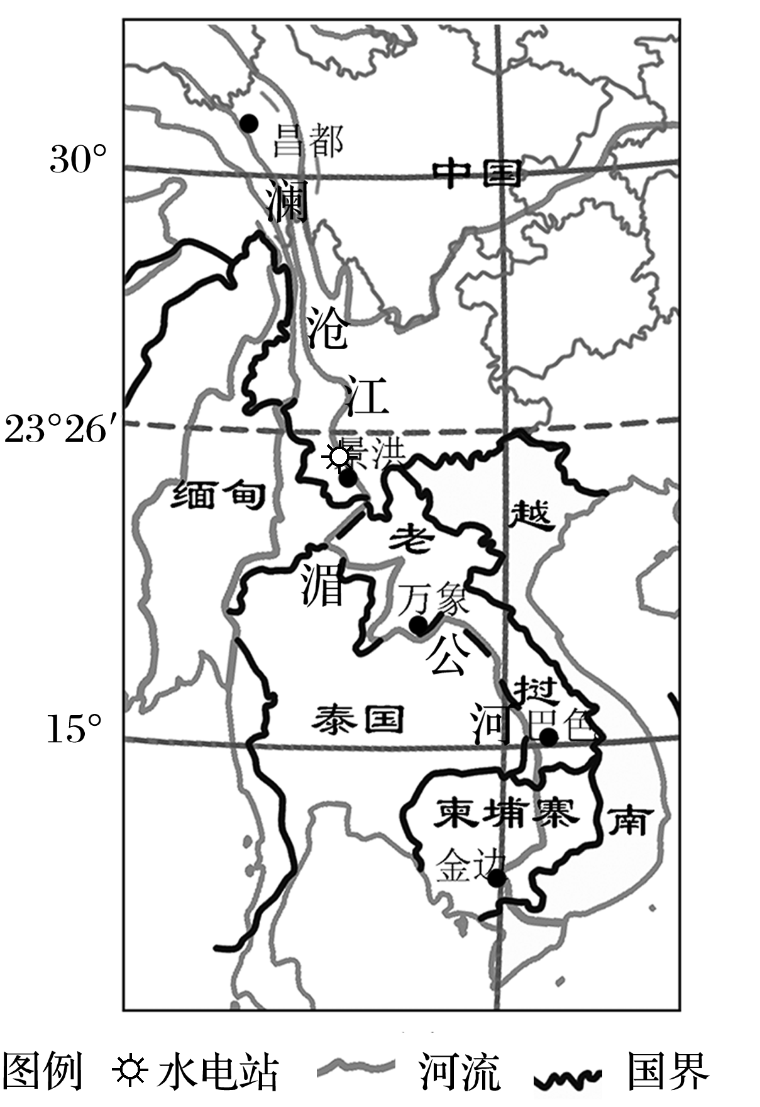

指出越南南部的湄公河三角洲遭受百年来最严重旱情的原因。

8．读图1和图2，回答下列问题。

气象专家研究发现，我国旱涝灾害的发生和主要降水带的位置变化是由西太平洋高压的强弱和位置所决定的。当副热带高压脊点的位置向北、东移动时，我国北方雨量增多，易发生洪涝；当副热带高压脊点的位置向南、西移动时，我国北方雨量减少，易发生干旱，南方情况则相反。

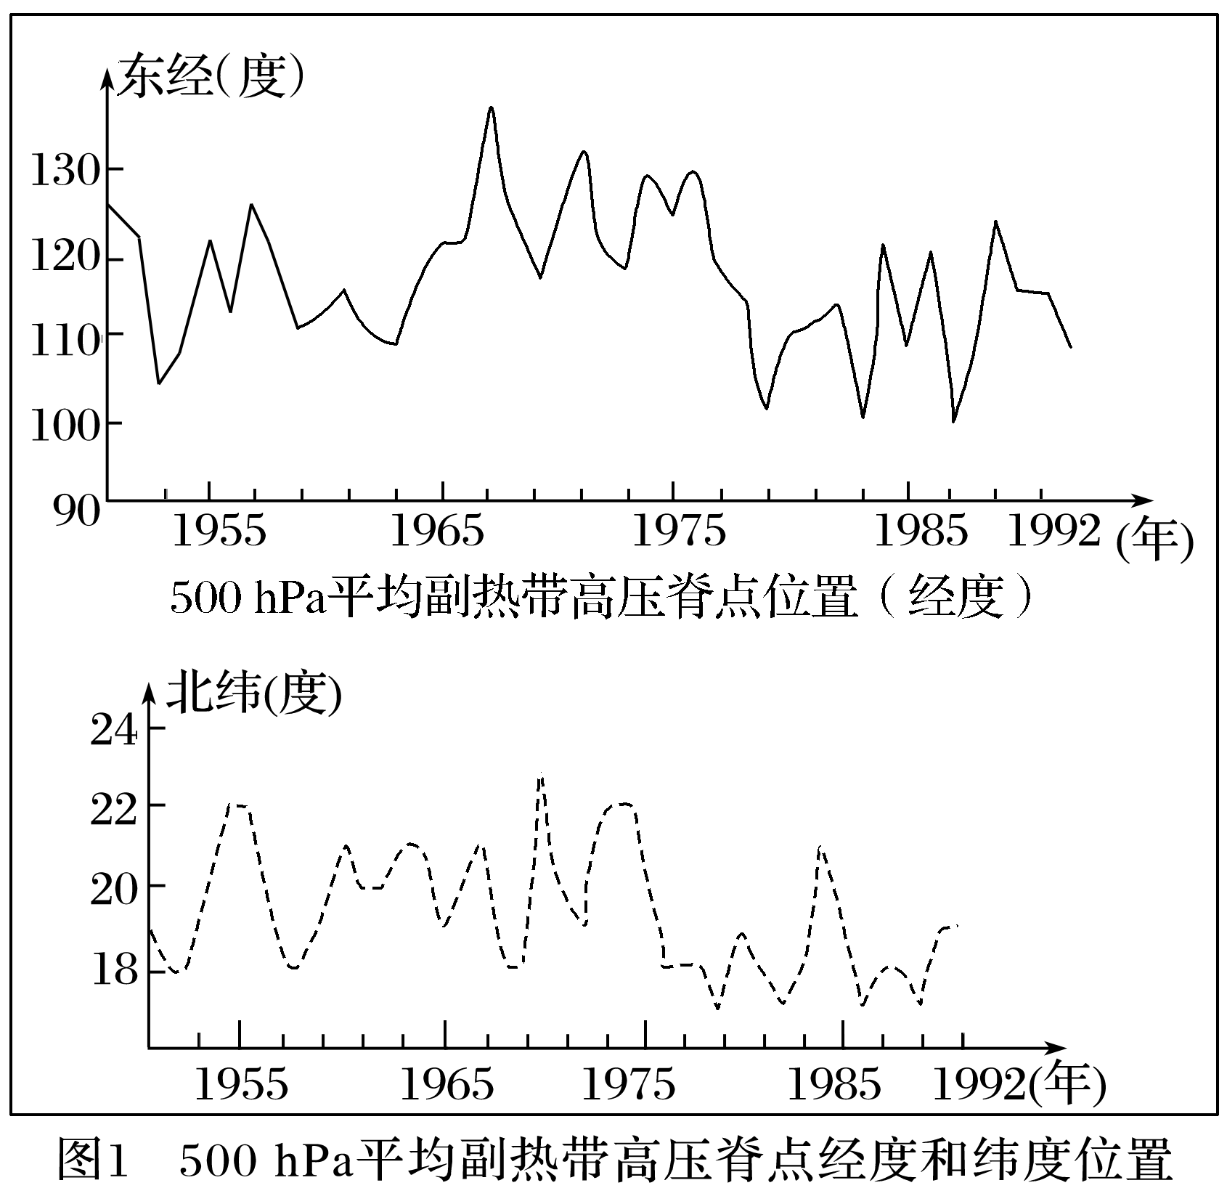

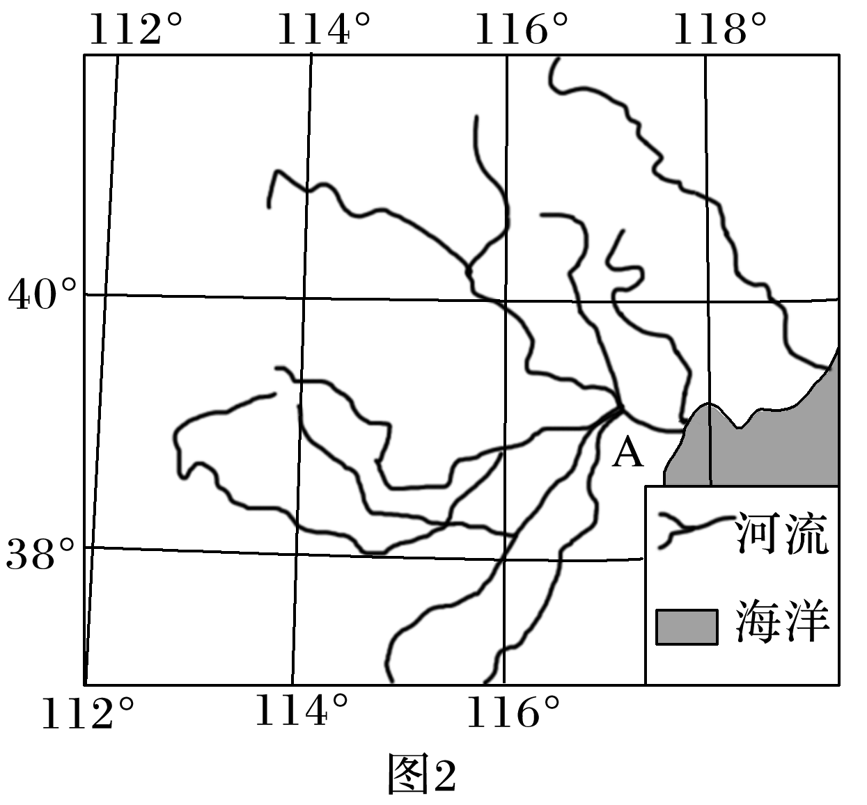

(1)1952年和1970年相比，我国南方和北方的降水和旱涝状况有何不同？

(2)读图2，图中的A河段是洪涝多发之地，试分析导致该区域洪涝多发的原因。



地质灾害气象预报等级指在某些气候条件下地质灾害发生的可能性。3级表示发生地质灾害的可能性较小，4级表示发生地质灾害的可能性较大，5级表示发生地质灾害的可能性更大。读“某年9月7日我国地质灾害预报略图”，完成9～11题。

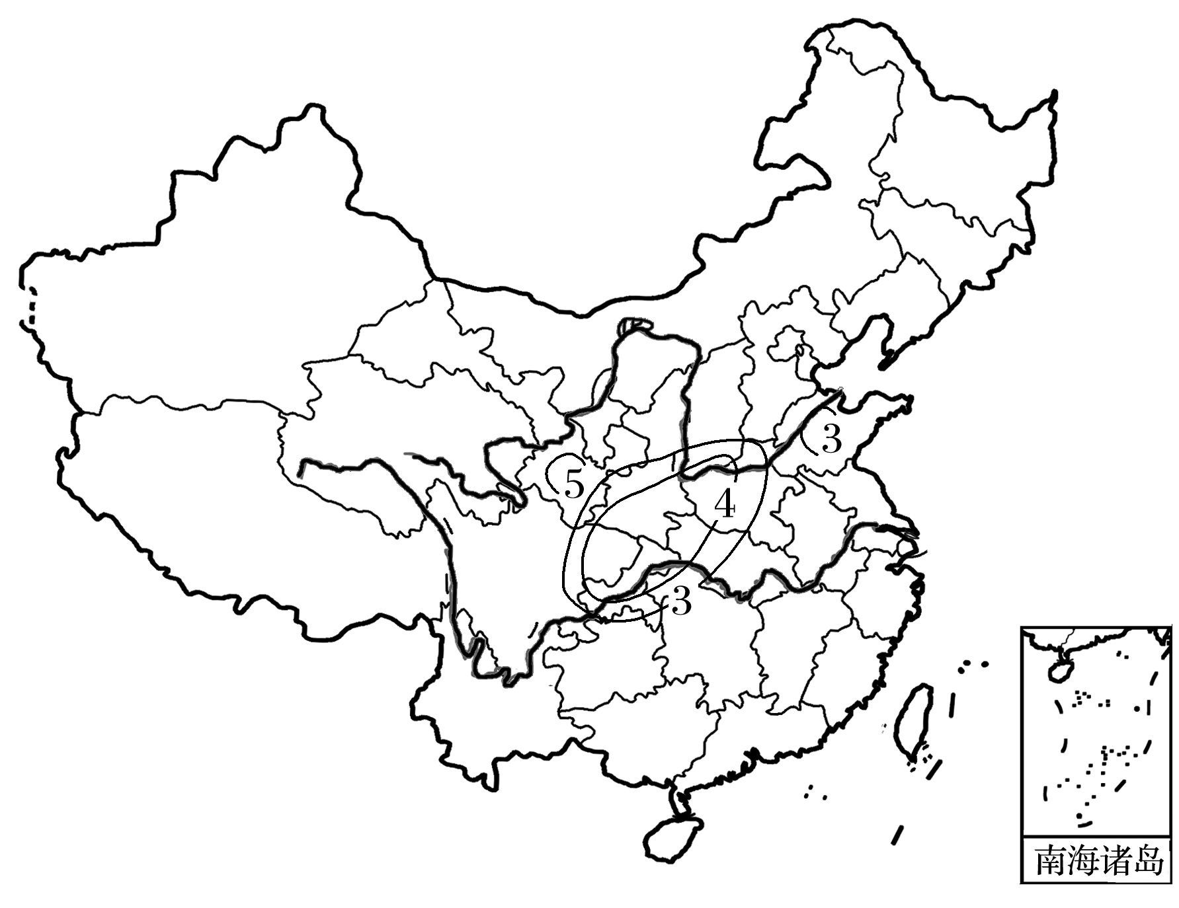

9．我国该年份9月7日前后可能发生地质灾害的地区是(　　)

A．秦巴山区 B．横断山区 C．武夷山区 D．东北山区

10．地质灾害预报的依据是这些地区的(　　)

A．天气状况 B．地质地形条件

C．大型施工活动 D．水系特征

11．从全国看，我国地质灾害主要发生在(　　)

A．4～9月 B．10～次年3月

C．6～11月 D．12～次年5月

2017年7月20日09时11分，日本福岛县及宫城县发生里氏5.6级地震，此次地震震源位于日本福岛县近海，震源深度40千米，未引发海啸。海啸是由海底地震、火山爆发、海底滑坡或气象变化产生的破坏性海浪。据此完成12～13题。

12．此次地震造成的人员伤亡较少，主要原因是(　　)

A．震级较小 B．震中距离陆地远

C．防震水平高 D．人口密度小

13．假如地震发生后发生海啸，位于福岛县太平洋沿岸甲地的3名游客听到海啸预警后立即撤离。下图所示四条紧急撤离路线中，最安全的是(　　)

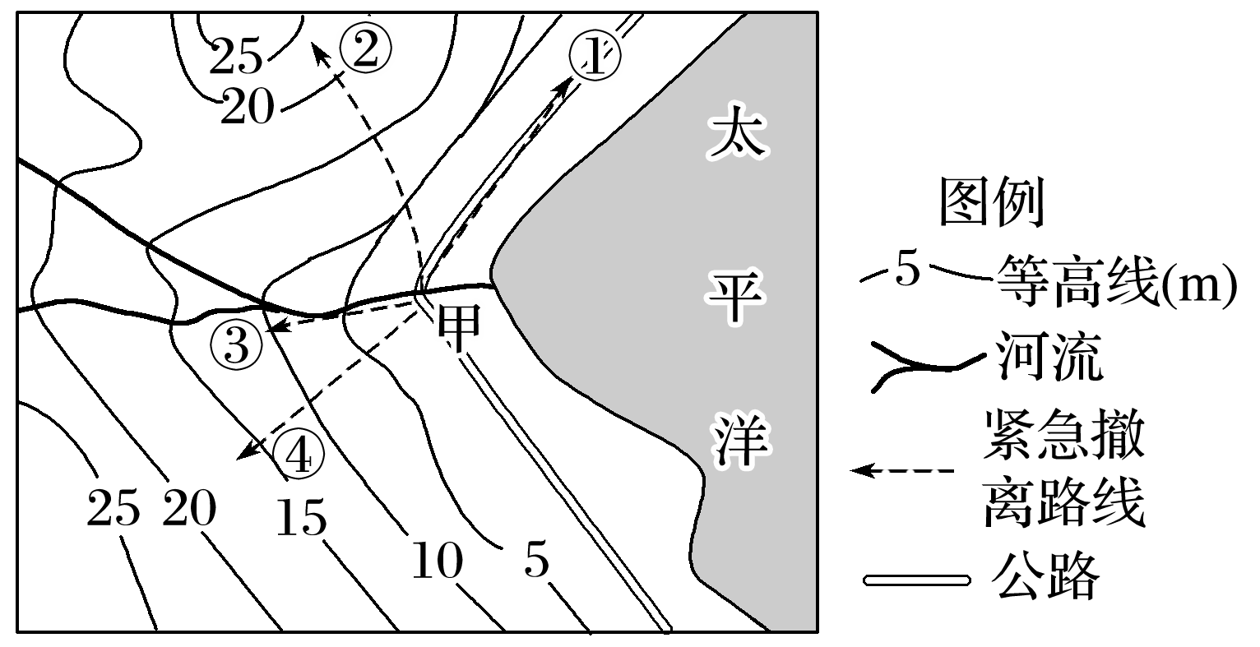

A．沿路线①驾车快速撤离 B．沿路线②撤往该区域最高点

C．沿路线③顺河谷而上 D．沿路线④撤往高处

14．阅读材料，完成问题。

材料　如图为世界某区域略图。图中克里特岛是希腊最大岛屿，其东部多滑坡、崩塌等地质灾害。

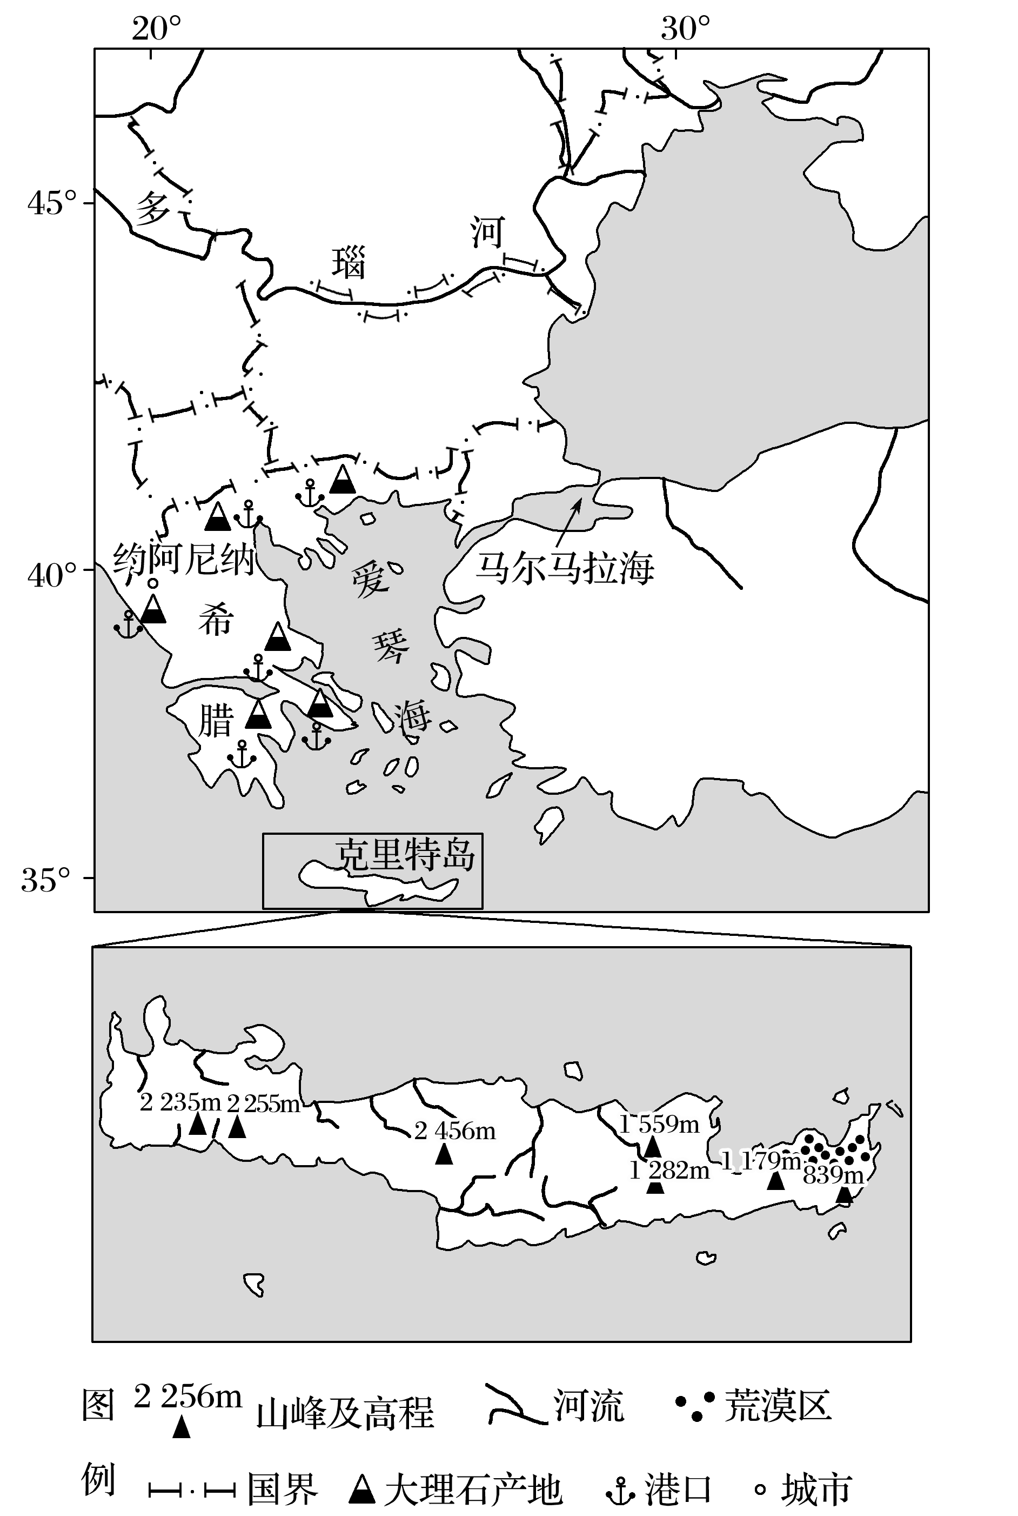

说明克里特岛东部滑坡、崩塌等地质灾害多发的自然原因。

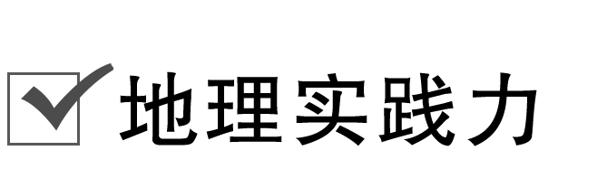

某学校组织学生去浙江省某山区进行夏令营活动，需提前做好各方面物质和思想准备，包括宿营地的选择。理想的宿营点应该是可以防风防雨，远离山洪影响的较高处，而且此地坡度不能太大，不会受到落石或滑坡的威胁等。读图回答15～16题。

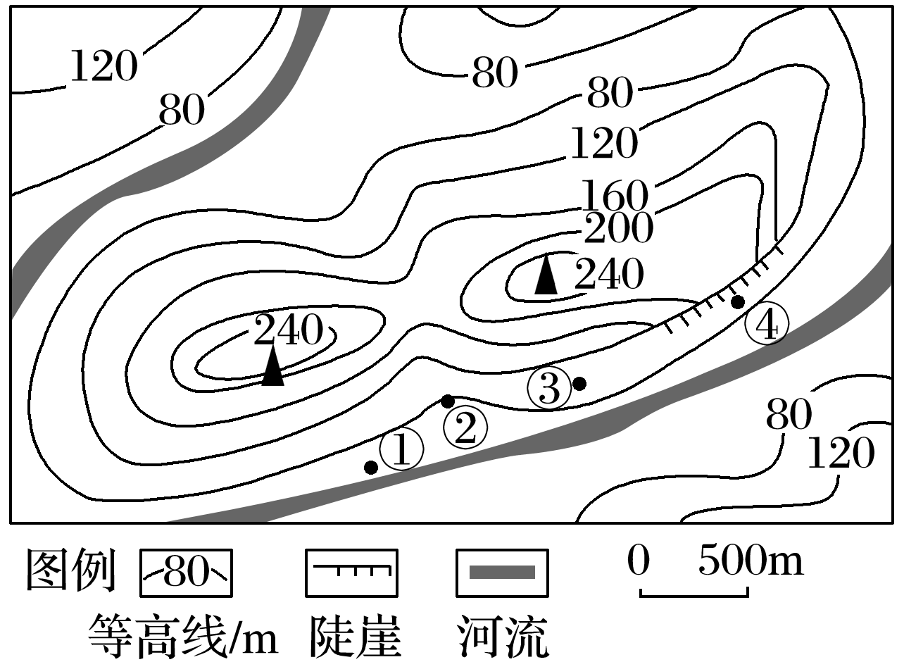

15．学生活动期间需防范的自然灾害有(　　)

①洪水 　②台风　③寒潮　④干旱　⑤地震　⑥滑坡 ⑦泥石流

A．①②⑥⑦ B．①②④⑥⑦

C．①②④⑤⑥⑦ D．①②③④⑤⑥⑦

16．图示①②③④四个地点中，最适合在活动期间搭帐篷宿营的是(　　)

A．①地 B．②地 C．③地 D．④地

17．某中学地理实践小组探究“长江洪涝灾害的成因及治理措施”，探究过程如下：

探究主题：长江洪涝灾害的成因及治理措施。

探究背景：历史上，长江流域多发洪水。长江洪灾主要发生在地势低平的中下游地区，且主要集中于夏季。近40年来，长江流域发生大洪灾的频率达到每三年一次。1998年长江流域的大洪灾，造成直接经济损失达上千亿元人民币。

探究过程：

问题一：洪水滚滚来

(1)据图分析长江发生洪涝灾害的自然原因。

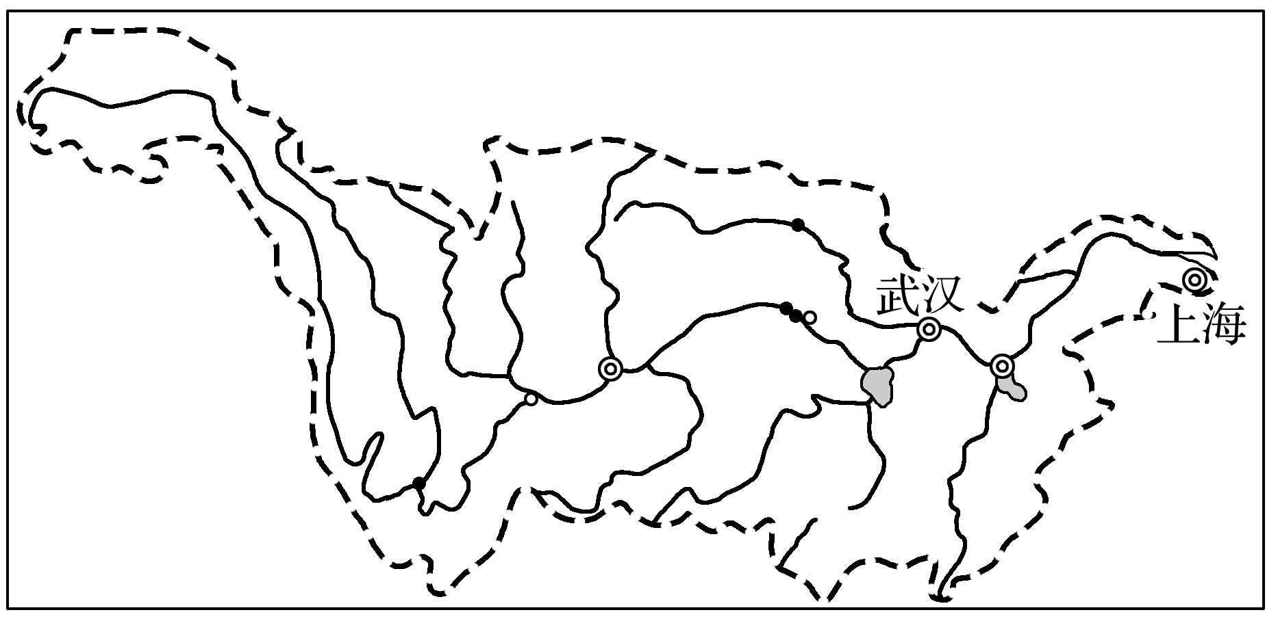

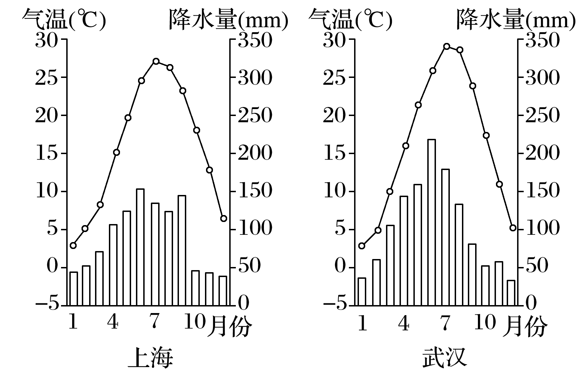

(2)据图分析长江发生洪涝灾害的人为原因。

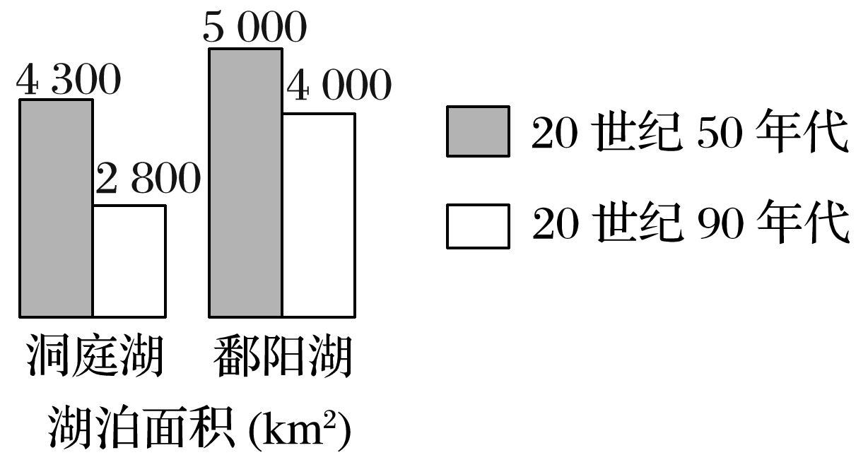

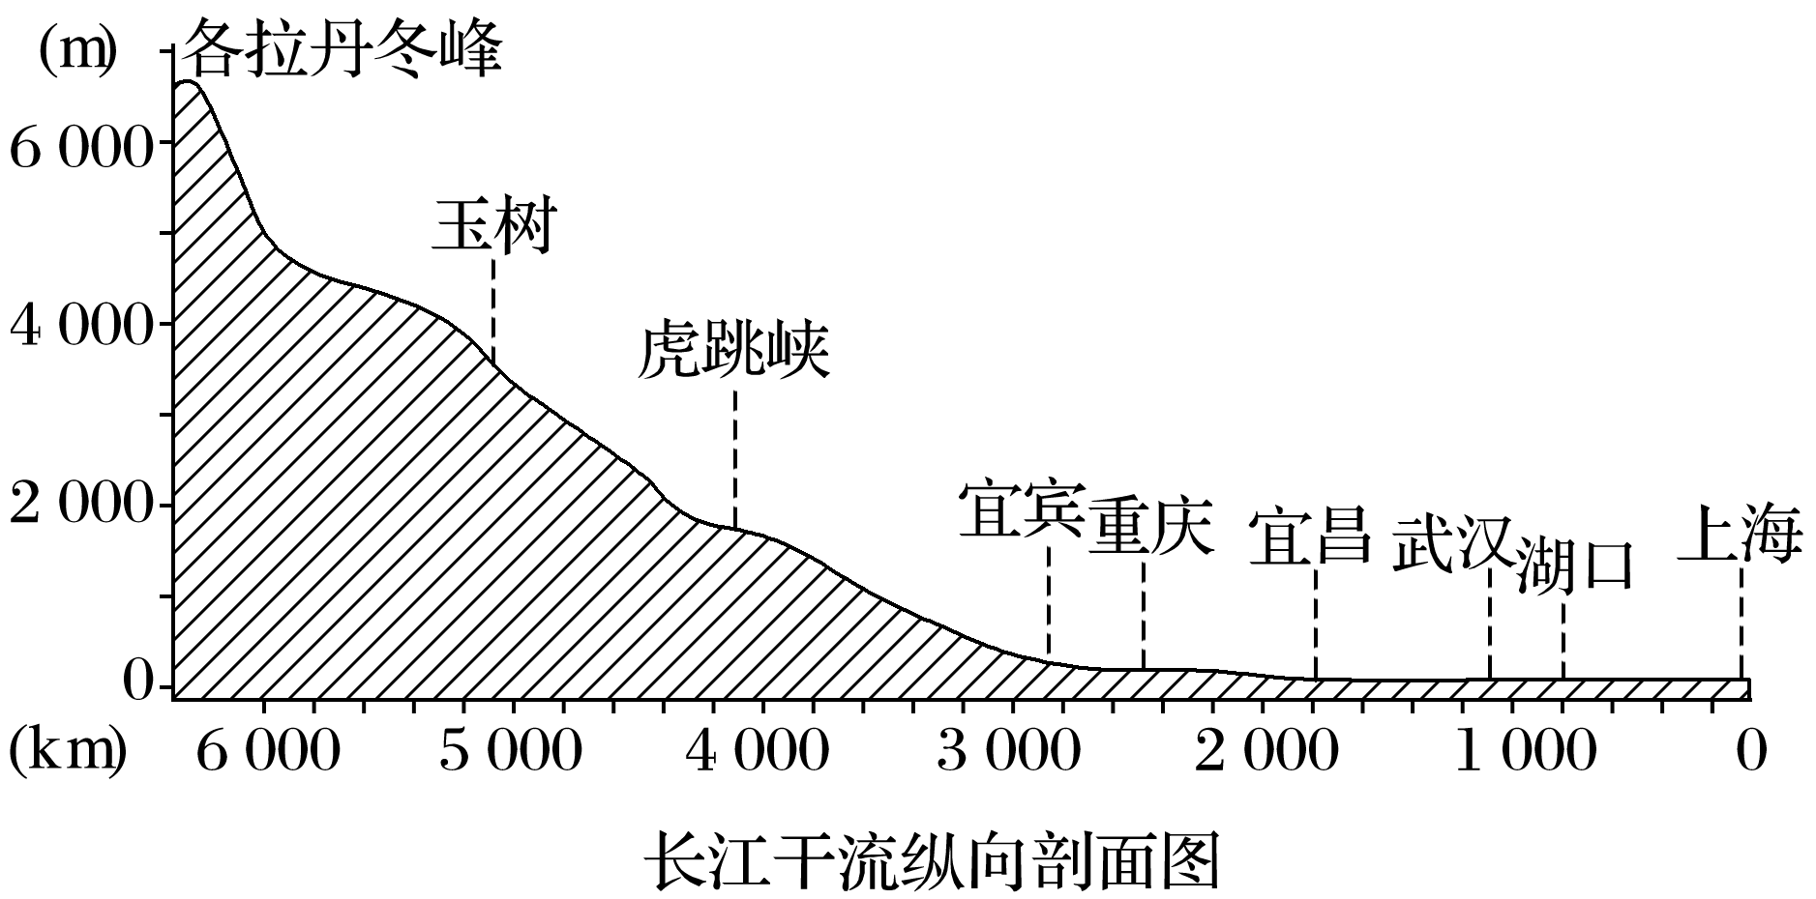

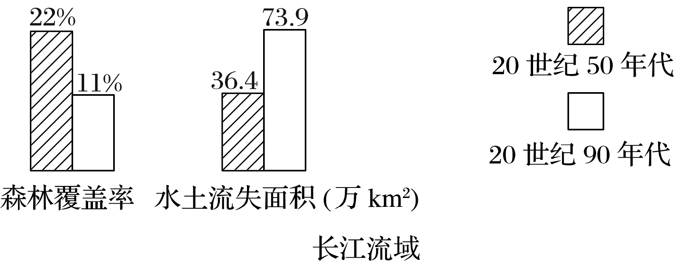

问题二：洪水何处去

(3)为减轻长江洪涝灾害，请提出合理的建议。

(4)地处我国华北平原地区的海河流域也是易发生洪涝灾害的地区。新中国成立前海河经常泛滥成灾。请结合下图资料，分析海河流域夏季易发生洪涝灾害的自然原因。

